华中农业大学园艺林学学院智慧园艺机械库建筑工程

跟

踪

周

报

跟踪单位：湖北金信工程造价咨询有限公司
跟踪人员：张超 位艳 盛昌
跟踪时间：2024年3月25日~2024年3月31日

跟 踪 日 志
工程名称：华中农业大学园艺林学学院智慧园艺机械库建筑工程
日期：2024年3月31日 | 星期日 | 记录人：张超 位艳
一、工程概况：
- 施工内容：华中农业大学园艺林学学院智慧园艺机械库建筑工程总建筑面积1327m2，包含土建及钢结构，电气，弱电，消防，给排水，空调等。
- 施工单位：莱克建设集团有限公司。
- 合同金额： ¥3489000.00（人民币叁佰肆拾捌万玖千元整），其中暂列金¥100000.00（人民币 拾万元整 ）。
- 合同工期：45天。
- 开工时间：2023年11月24日。
- 施工进展：（含工艺要求检查、施工尺寸测量等）
- 方钢立柱、屋面檩条、墙面檩条安装。
后附图片
方钢立柱：
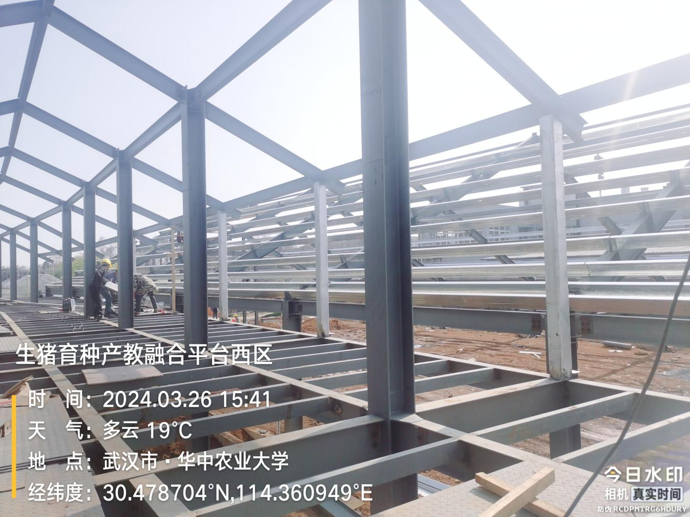
屋面檩条：
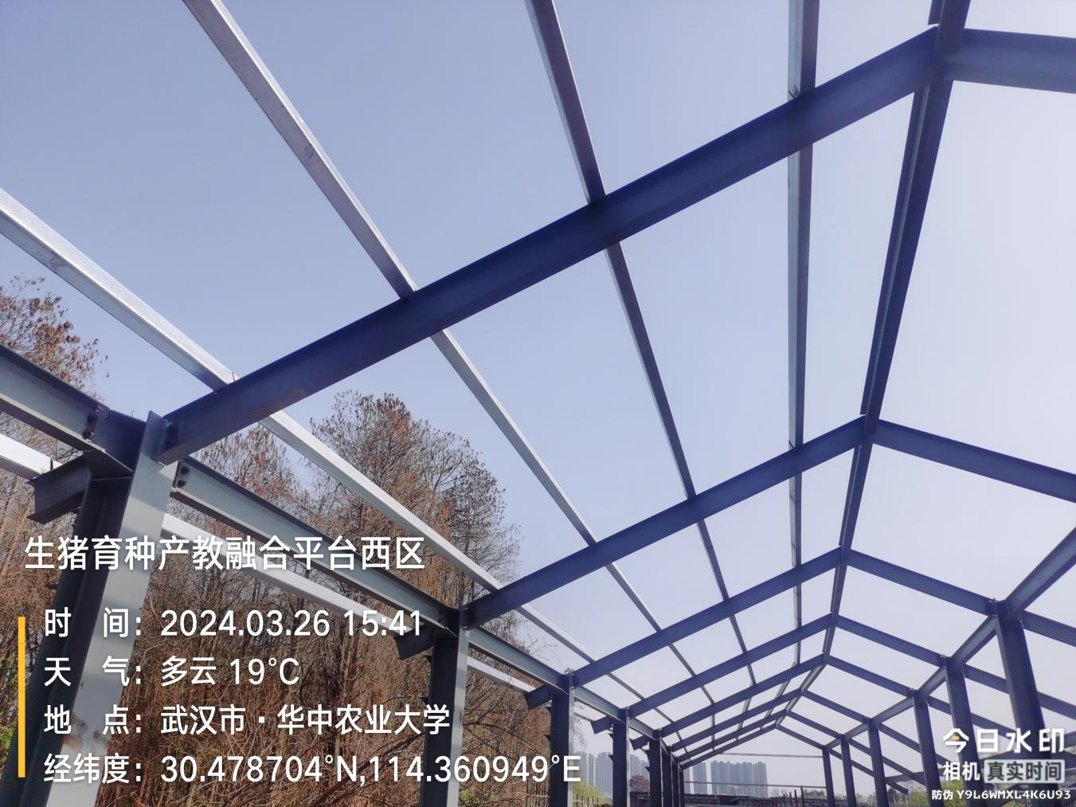
墙面檩条：
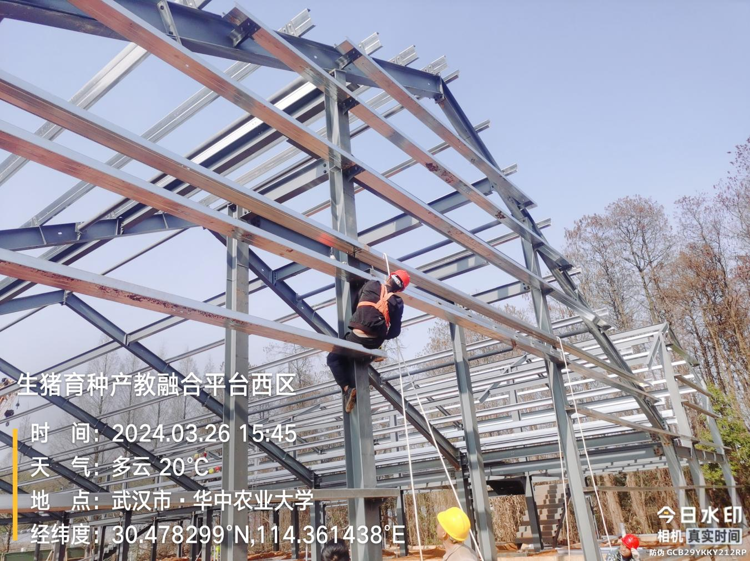
- 其他（若有）
从开工至今已施工129天，仅施工完成基础、钢结构梁柱、檩条，水电预埋等，工期严重超期。

